Direction du système d’information

DOSSIER DE SPECIFICATIONS TECHNICO-FONCTIONNELLES

PROCESSUS GENERAL

AVEC PAYE ET RH V1

Rédacteur :

*Thierry Carricaburu*

Rélecture :

*Emmanuel Gebelin – Fabrice Plateau*

1- Introduction 4

1.1- Objet du document 4

1.2- Terminologie 4

2- Présentation fonctionnelle du système 5

2.1- Présentation du contexte de réalisation du système 5

2.2- Présentation du contexte fonctionnel 5

2.3- Présentation du système d’alimentation de DISPRESS 8

2.4- Présentation du processus 8

2.5- Architecture 8

2.6- Urbanisation du Système d’information 9

3- Description du système 11

3.1- Présentation générale du système 11

3.2- La cinématique des écrans : l’arborescence des menus ; sous-menus ; items 12

3.3- Description d’une page standard et principe de navigation 18

3.3.1- Une page standard 18

3.3.2- Règles de gestion 18

3.3.3- Descriptif de l’écran 18

3.4- L’écran de Login 20

3.4.1- Fonctionnalités : 20

3.4.2- Règles de gestion : 20

3.4.3- Les tables liées 20

3.5- Ecran d’accueil 22

3.5.1- Fonctionnalités 22

3.5.2- Descriptif de l’écran 22

3.5.3- Table lié 23

4- Description du processus de paye 24

4.1- Attributs du porteur 26

4.1.1- Règles de gestion 27

4.2- Table de référence du smic 28

4.2.1- Règle de gestion 28

4.2.2- Table liée 29

4.3- Grille des transports 30

4.3.1- Règle de gestion 31

4.4- Gestion de l’organisation pour les tournées 32

4.5- Tournée de références pour les tournées 33

4.6- La gestion des produits 33

4.6.1- Règles de gestion 34

4.7- Grille des suppléments : ce sont les produits supplémentaires 35

4.7.1- Règles de gestion 36

4.8- Le hors production 36

4.9- Les primes 38

4.10- Formules de calcul 38

4.10.1- Règle de gestion 39

4.11- Algorithmes 41

4.12- Le rapport de la paye 42

4.13- Les rubriques de paye 44

4.14- Fichier en sortie pour ARCOLE 44

4.15- Annexe au contrat de travail 44

4.16- Les tables liées au calcul de la paye ( A Completer ) 44

4.17- Grille obsolete : Gestion des magazine : plus utilsé 45

5- Ressources Humaines 47

5.1- Ecran des ressources humaines 47

5.1.1- Fonctionnalités 47

5.1.2- Descriptif de l’écran 48

Remarque : les informations utiles pour le calcul de paye du porteur sont : 49

5.1.3- Règle de gestion 49

5.1.4- Les tables liées 50

5.2- Les absences des porteurs 52

5.2.1- Règle de gestion 53

5.3- Les tables de références liés à la RH 53

5.3.1- Règle de gestion 54

5.3.2- Les tables liées 54

5.4- Le type de contrat 56

5.4.1- Règle de gestion 56

5.4.2- La table liée 57

5.5- Les rapports liés à la RH 58

# Introduction

## Objet du document

Ce document a pour vocation de présenter le contexte de l’application DISPRESS et de préciser les concepts fonctionnels principaux qui sont manipulés. Il décrit la cinématique des écrans et précise les règles de gestion associées ainsi que les processus fonctionnels mis en œuvre. Nous avons associé les tables du modèle DISPRESS dans le but d’une meilleure compréhension pour la maintenance et pour réaliser des extractions.

## Terminologie

|  |  |
| --- | --- |
| DISPRESS | **Dis**tribution pour la **Press**e |
| RouteSMART | Moteur d’optimisation des tournées |
| Normad 5 | Normalisation des adresses |
| ARCOLE | Outil de gestion des payes |
| HLP | Haut Le pied : distance entre le centre de distribution et le premier abonné |
| IK | Indemnité Kilométrique |
| Entrant Sur Nouvelle Adresse | C’est un nouvel abonné sur une nouvelle adresse ou un abonné connu sur une adresse qui n’a pas été desservie depuis plus de 90 jours |
| Sortant | Pour une tournée donnée, cela représente un abonné qui existait dans la dernière tournée distribuant le produit et qui n’existe pas dans la distribution du jour. |
| DSL | Distribution sur Liste |

# Présentation fonctionnelle du système

Ce chapitre a pour vocation de présenter principalement les **besoins fonctionnels** que couvre l’application DISPRESS.

## Présentation du contexte de réalisation du système

**Présentation du périmètre concerné**

Le périmètre fonctionnel du SI DISPRESS concerne approximativement :

20 éditeurs

7 sites actuellement en production. (conçu pour une cible de 60 sites)

2-5 utilisateurs par site

700 porteurs

25 millions d’exemplaires distribués par an

**Présentation des fonctionnalités**

DISPRESS dispose de l’ensemble des fonctionnalités pour la gestion des sites de distribution :

La gestion du personnel : ressources humaines, information pour le calcul de la paye, suivi des absences

L’exploitation : gestion des réceptions, gestion des tournées, gestion des données terrain, édition des documents de production

Le contrôle de gestion : historique, paramétrage

La communication avec le client : anomalies, réclamations, historique

Le suivi de l’activité : tableaux de bord, rapports

Administration et communication interne : rôles, news

## Présentation du contexte fonctionnel

**Description générale de la plus-value fonctionnelle du système détaillé**

Le système assure la gestion de la distribution des journaux en DSL, depuis le moment ou l’éditeur en a informé le système, jusqu’à la livraison finale au domicile de l’abonné et la gestion des réclamations.

**Dictionnaire des rôles métiers**

|  |  |
| --- | --- |
| Nom du rôle métier | Mission |
| *Porteur* | *Assure la distribution de la presse* |
| *Responsable de site* | *Assure la responsabilité du site où s’effectue la réception des journaux* |
| *Système de référence des adresses* | *Système d’information qui permet de normaliser une adresse* |
| *Système de référence des tournées* | *Système d’information de référence centralisant les tournées* |
| *Organisateur des tournées* | *Assure l’organisation et la répartition des tournées des porteurs* |
| *Préparateur des tournées* | *Assure le rôle de préparation des tournées* |
| *Préparateur des paquets de journaux* | *Assure le rôle de réception des journaux des éditeurs et prépare les paquets de journaux pour les tournées* |
| *Système de facturation* | *Assure la facturation* |
| *Système de paye* | *Assure la paye des porteurs* |
| *Système de réclamation* | *Assure la traçabilité des réclamations des abonnées* |
|  |  |

**Diagramme de contexte**

GERER les porteurs : RH et PAYE

Système DISPRESS

(inclus Dispress DATA)

Figure  : diagramme de contexte

**Liste des processus utilisateurs**

*Processus de commande :*

*L’abonnement au journal est pris par l’éditeur qui en informe système DISPRESS pour un démarrage de la livraison à J+x (x variant en fonction du contrat avec l’éditeur)*

*Réceptionner les fichiers*

*Processus de vérification des données reçues :*

*Contrôler et normaliser les fichiers et des adresses*

*Processus d’affection de l’abonnées aux tournées*

*Renseigner le référentiel des tournées*

*Assigner les abonnés aux tournées*

*Réorganiser les tournées*

*Processus de gestion des porteurs*

*Affecter une tournée à un porteur*

*Gérer la ressource Porteur*

*Renseigner/Extraire les informations pour payer le porteur*

*Processus de traitement des rejets des adresses*

*Informer l’éditeur des rejets*

*Editer et traiter les cas d’erreur*

*Processus de préparation de la tournée*

*Editer les liasses de la tournée*

*Mettre à disposition les journaux*

*Processus de livraison :*

*réalisation de la livraison*

*faire le rapport de la livraison*

*Processus de SAV :*

*contrôle du bon fonctionnement …*

*Processus de Facturation :*

*transmettre les informations au système de facturation*

*Processus d’archivage :*

*Archiver les informations*

*Processus d’administration :*

*Administrer les données de DISPRESS*

*Processus de supervision :*

*Visualiser les alertes*

*Visualiser les chaînes de traitements*

*Processus de control :*

*Editer des rapports et l’historique*

*Pour réaliser l’ensemble de ces processus, le système DISPRESS se décompose en 2 parties :*

*Dispress DATA*

*DISPRESS : l’application web*

*L’ordonnanceur QUARTZ*

***C’est l’application WEB : DISPRESS qui sera détaillée dans ce document, l’application WEB est alimentée en fichier d’entrée par l’application DISPRESS DATA.***

## Présentation du système d’alimentation de DISPRESS

## Présentation du processus

Le choix du type de communication entre NEOPRESS et LES EDITEURS est réalisé par des transferts de fichiers de façon journalière et/ou hebdomadaire :

1. pour les éditeurs : de façon journalière : voir schéma flux 1
2. Les fichiers sont ensuite transférés sur le serveur d’application : voir schéma flux 2.

Tous les transferts sont effectués à l’aide du protocole : FTP sur un serveur connecté à l’internet.

Les fichiers ne doivent pas rester sur le serveur FTP, ils sont déplacés vers le serveur d’application et supprimer du serveur FTP qui est en DMZ.

## Architecture

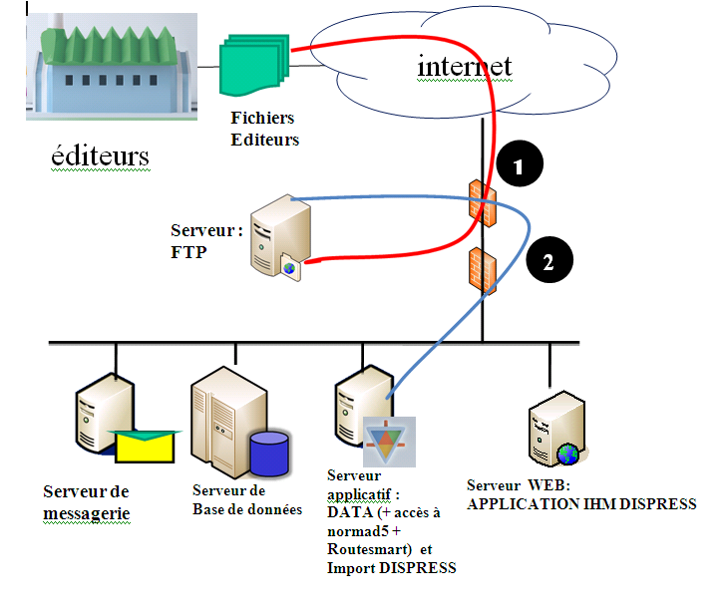

## Urbanisation du Système d’information

Ce chapitre a pour vocation de traiter **l’urbanisme du Système Informatisé** et de l’impact du système DISPRESS sur celui-ci. Il permet de situer le nouveau système DISPRESS dans le SI existant, de comprendre sa plus-value et la manière dont il la rendra disponible au reste du SI, et enfin de mesurer l’impact sur les systèmes interfacés.

Ce chapitre s’intéresse donc tout particulièrement à la vue externe offerte par le SI DISPRESS, par opposition au chapitre suivant qui s’intéresse à la manière avec laquelle a été conçu le système, c’est-à-dire sa vue interne.

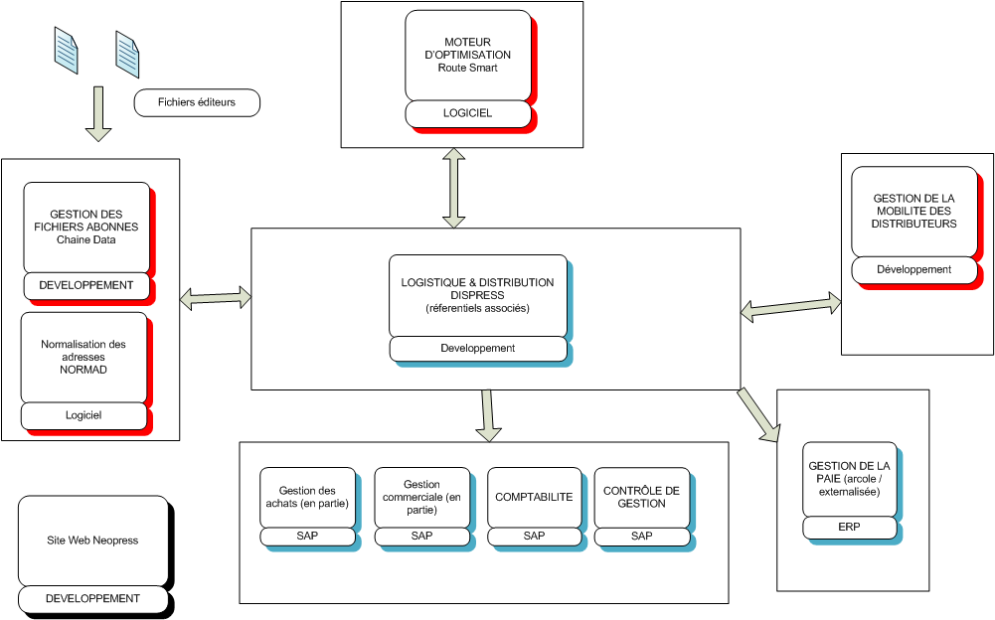

# Description du système

Ce chapitre a pour vocation de présenter la manière dont est conçu le système DISPRESS, c’est-à-dire de présenter les sous-systèmes qui le composent ainsi que les interactions entre ceux-ci.

## Présentation générale du système

Le système est décomposé en 13 menus qui sont :

**RESSOURCES HUMAINES** : permet d’accéder aux données concernant le personnel. Ce menu permet de modifier les renseignements relatifs à un porteur. Une zone de recherche permet d’accéder à la fiche des porteurs en activité dans le centre grâce à son nom ou son matricule.

Le menu **RECEPTION** permet à l’utilisateur de valider en réception les quantités réceptionnées pour la réalisation des distributions. Les réceptions sont généralement réalisées par titre.

Le menu **PRODUCTION** donne accès aux informations d’exploitation prévues pour la journée sélectionnée.

Le menu **RECLAMATION** permet de saisir/consulter des réclamations clients et de leur attribuer un motif de réponse.

Le menu **HISTORIQUE** permet à un administrateur fonctionnel d’avoir une vision exhaustive des opérations réalisées sur un abonné.

Le menu **ADMINSTRATION** permet de gérer les informations de références, les utilisateurs et leurs rôles, les données types, les paramètres de l’application.

Le menu **BASCULE** permet de réaliser le changement d’un abonné d’une tournée vers une autre soit temporairement soit définitivement.

Le menu **ANOMALIES** permet de saisir les retours terrain des porteurs. Apres chaque distribution il est possible de renseigner, pour chaque tournée les différents problèmes mentionnés par les porteurs.

Le menu **DOCUMENTS PRODUCTION** permet de lancer notamment les impressions suivantes :

* les étiquettes pour une tournée précise ou pour toutes les tournées prévues pour la journée
* le carnet de tournée pour une tournée précise ou pour toutes les tournées prévues pour la journée.
* Les Entrants/Sortants pour une tournée précise ou pour toutes les tournées prévues pour la journée.
* Les Sous tournées pour une tournée précise ou pour toutes les tournées prévues pour la journée.
* Le Dispatch par tournée ou pour toutes les tournées prévues pour la journée.
* Les réclamations pour une tournée précise ou pour toutes les tournées prévues pour la journée.

Le menu RAPPORTS permet d’obtenir le détail de l’activité d’un ou plusieurs porteurs, des éléments de rémunération, le journal des distributions, journal de réception d’un ou plusieurs titres

Le menu FINANCE permet la génération et l’historique des rémunérations avec des critères de sélection.

Le menu MOVEO n’est plus utilisé

Le menu PLANIFICATION non utilisé.

## La cinématique des écrans : l’arborescence des menus ; sous-menus ; items

Ecran de LOGIN/Password

RECLAMATIONS

SAISIR UNE RECLAMATION

REPONDRE AUX RECLAMATION

PAR ADRESSE

PAR TOURNEE

GESTION DES PORTEURS

PRODUCTION

GESTION DES TOURNEES

DONNEES TERRAIN

HORS PRODUCTION

SANS AFFECTATION

TEMPS D’ATTENTE

GERER LE REPERAGE

GERER LES ETIQUETTES

GESTION LE MONDE PN

RECEPTION

RESSOURCES HUMAINES

GESTION DES PORTEURS

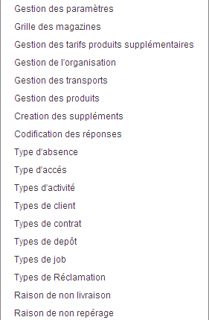

ADMINISTRATION

TOURNEES DE REFERENCE

PARAMETRES DES TOURNEES DE REFERENCE

GESTION DES TITULAIRES

GESTION DES IMPORTS

REFERENTIEL

GESTION DES IMPORTS RECLAMATION

HISTORIQUE

ANOMALIES

SAISIE UNITAIRE

SAISIE UNITAIRE ET CONSULTATION PAR TOURNEE

SAISIE EN MASSE

ANOMALIES RECURENTES

BASCULES

SAISIR UNE BASCULE DEFINITIVE

SAISIR UNE BASCULE TEMPORAIRE

GERER LES BASCULES



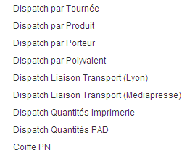

DOCUMENTS PRODUCTIONS

CARNET DE ROUTE

ETIQUETTES

ETIQUETTES_TEST

ENTRANTS/SORTANTS

PETITES ETIQUETTES

PETITES ETIQUETTES TRIEES PAR PRODUIT

DISPACH

LISTING DISTRIBUTION PAR PRODUIT

EMARGEMENT

REPERAGE

SUIVI REPERAGE





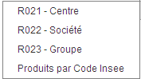

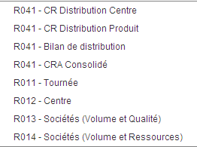





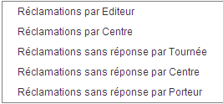





RAPPORTS

ANNEXE PAGE

JOURNAL D’ACTIVITE

JOURNAL DE DISTRIBUTION

QUANTITES DISTRIBUEES

PRODUCTIVITE

JOURNAL DES RECEPTIONS

RECLAMATIONS

ANOMALIES

JOURNEES CLOTUREES

.

.

.

RAPPORTS ***… suite***

RESSOURCES HUMAINES

HORS PRODUCTION

DONNEES TERRAIN

RAPPORTS QUALITE

CONTROLE DE GESTION

ETAT DE L’UTILISATION DE MOVEO

SUPPLEMENTS PROGRAMMES

CARNETS DE ROUTES AVEC SIGNATURES

DSI REPORT

REFERENTIEL MONDE PN

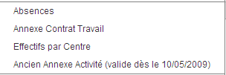



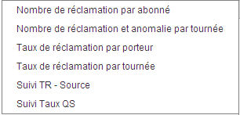

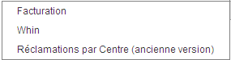

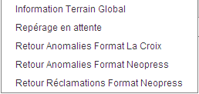

FINANCE

GENERATION DU FICHIER DES REMUNERATIONS

HISTORIQUE DES REMUNERATIONS

GENERATION DES ABSENCES

NOUVELLE GENERATION DU FICHIER DES REMUNERATIONS

MOVEO

PLANIFICATION

## Description d’une page standard et principe de navigation

### Une page standard

Le principe de navigation est le suivant :

* le nom de l’utilisateur, son rôle (administrateur, chef de centre …) et le type de plate-forme sont affichés sur la partie haute horizontale
* Sur la partie haute en horizontal : les menus
* les sous-menus correspondant aux menus sont affichés dessous
* Partie information : c’est la zone de travail.

### Règles de gestion

R1 : lorsque l’utilisateur pointe sur un menu : ce menu change en couleur et affiche les sous-menus

R2 : lorsque l’utilisateur pointe sur un sous-menu : ce sous-menu change de couleur et affiche les items correspondants

R3 : lorsque l’utilisateur pointe sur un item : cet item change de couleur

### Descriptif de l’écran

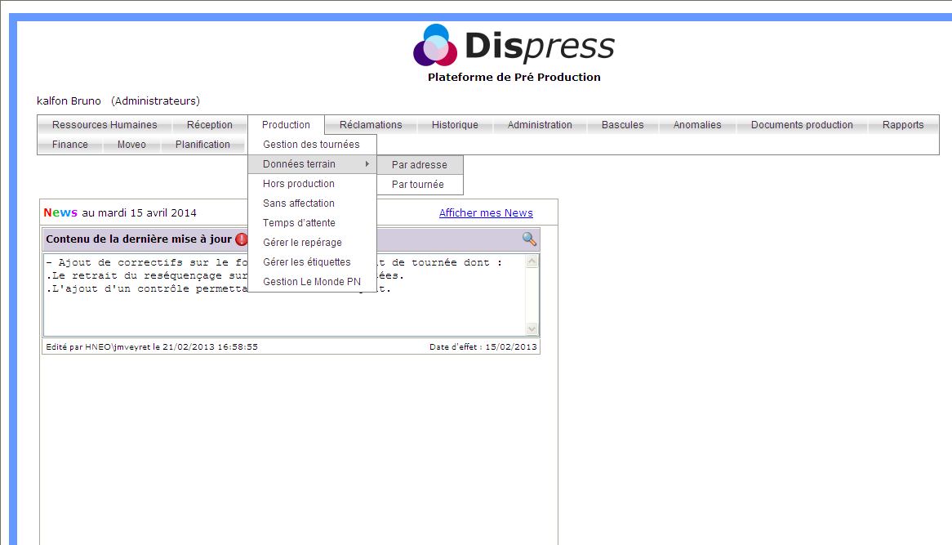

## L’écran de Login

C’est le premier écran du site DISPRESS.

### Fonctionnalités :

C’est à partir de cet écran, que l’utilisateur se connecte sur le site DISPRESS en s’authentifiant par un login et un password.

9 profils utilisateurs sont définis :

* Responsable d’équipe
* Responsable de centre
* Adjoint au responsable de centre
* Consultant
* RH
* Gestionnaire qualité
* Polyvalent
* DSI
* Administrateur

### Règles de gestion :

R1 : le login/Password suit les règles SSO de la société en matière de sécurité

R2 : Si l’utilisateur s’est identifié correctement, il accède à l’écran d’accueil avec les news

R3 : en fonction de son niveau de login, certains menus sont grisés.

R4 : le responsable d’équipe, responsable de centre, et l’adjoint au responsable de centre n’ont accès qu’aux menus, sous-menus, items liées au centre auxquels ils appartiennent

R5 : le consultant peut visualiser l’ensemble des rapports

R6 : le DSI a accès à l’ensemble des menus

R7 : l’administrateur a accès l’ensemble des menus exceptés certains rapports

### Les tables liées

|  |  |
| --- | --- |
|  |  |
|  |  |

## Ecran d’accueil

C’est le second écran de DISPRESS, une fois que l’utilisateur s’est logué et a été identifié, il apparaît sur cet écran.

### Fonctionnalités

En fonction du profil de l’utilisateur, certains menus sont grisés

Des informations « news » sont affichées dans la zone information pour alerter l’utilisateur des nouveautés sur DISPRESS.

### Descriptif de l’écran

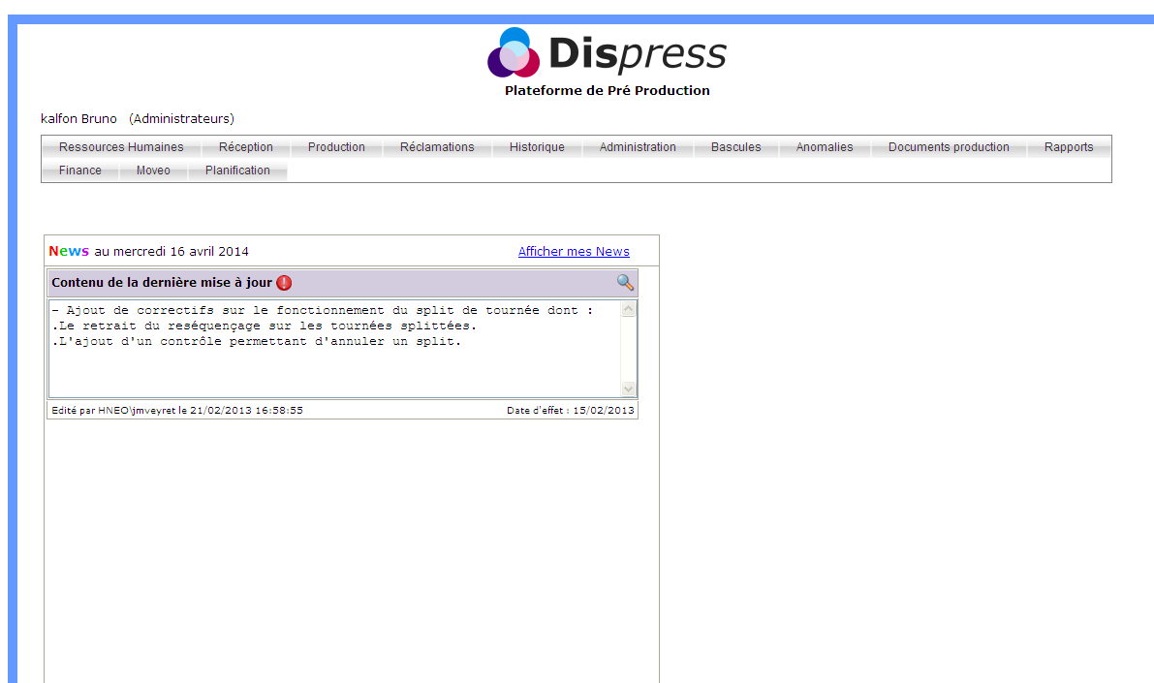

### Table lié

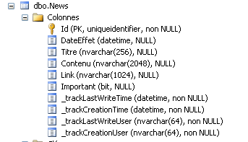

# Description du processus de paye

Le calcul de la rémunération du porteur est réalisé en fonction :

* de son rattachement à une structure société
* de son centre de distribution
* du type de moyen de distribution : vélo, pédestre, 2 roues motorisées, 4 roues motorisées
* de sa qualité : grand porteur, sous-traitant, polyvalent, …
* du mode Forfait ou non
* du type de rémunération : mensuel ou non

Le porteur est payé sur sa tournée en fonction :

* des journaux livrés (nombre, poids, suppléments, produits supplémentaires, prix fixe ou pas)
* le nombre de km parcouru.
* Le temps « Haut le Pied » : durée nécessaire pour aller du centre au premier abonnée de la tournée
* Sur l’étalon de la tournée : nombre d’abonné et nombre d’exemplaire, le temps de préparation et le temps de distribution
* Du nombre d’abonné livré et du nombre d’exemplaire
* le jour/heure de livraison : semaine, Samedi, Dimanche, jour férié
* une prime qualité si la tournée n’a pas de réclamation imputable au porteur (taux < seuil)
* une prime de pénibilité

Le porteur est payé sur son travail hors production en fonction :

* du nombre d’heure de jour
* du nombre de km à indemniser
* heure de nuit à payer

Clic + CTRL

Pour accéder aux détails des informations

Gestion de l’organisation

Gestion des paramètres : SMIC

Grilles des produits

Grille des tarifs produits supplémentaires

Grille des transports

Prime de pénibilité

*Grille des magasines : plus utilisée*

Prime qualité

INFORMATIONS DE

REFERENCES



CALCUL DE LA PAYE

Informations sur le

PORTEUR

INFORMATIONS SUR LA TOURNEE

Gestion des porteurs

Paramètres des tournées de références

La tournée

Hors production

Les réclamations sur la tournée

Les anomalies sur la tournée

Prime qualité

Clic + CTRL

Pour accéder aux détails des informations

Clic + CTRL

Pour accéder aux détails des informations

ARCOLE

: EDITION DES PAYES

## Attributs du porteur

Le porteur sera payé en fonction de son type et de la société auquel il est rattaché, information présente dans le menu Ressources Humaines/gestion des porteurs

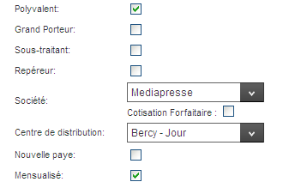

si un porteur change de type pendant la période d’activité « paye » (du 21 M-1 au 20M), il y aura une modification de son contrat de travail et pour la génération de la paye de ce porteur cela se fera en 2 étapes :

etape 1 : avec son ancien type jusqu’à la date de changement

étape 2 : à partir de la date de changement jusqu’à la date de facturation avec son nouveau type.

Dans ce cas particulier 2 fichiers sont générés pour ARCOLE pour ce porteur.

Le porteur est payé en fonction du mode de rémunération :

* Forfait ou droit commun : c’est déterminé en fonction du produit. C’est rattaché au porteur pour savoir si le porteur y a droit ou pas
* Mensualisé ou non mensualisé : détermine ou seront affectées les heures voir tableau des rubriques.

Le responsable de centre doit renseigner son moyen de distribution :

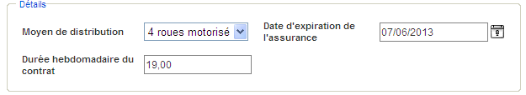

### Règles de gestion

R1 : un seul type de distribution est attribué au porteur, c’est un élément unique qui servira pour le calcul de la paye en fonction du taux en vigueur.

R2 : Si le porteur change de type de distribution au cours du mois, 2 fichiers de paye seront générés pour le calcul de sa paye.

R3 : Si le porteur n’est pas en cotisation forfaitaire et que le produit est Forfait alors le mode de calcul de la paye est celui de droit commun (voir table des rubriques de la paye ainsi que la gestion des produits)

## Table de référence du smic

Le porteur sera payé en fonction du smic horaire, qui est renseigné dans la table ADMINISTRATION/REFERENTIEL/GESTION DES PARAMETRES. Dans cette table est aussi stockée la valeur de rémunération horaire des Grands porteurs et porteurs polyvalents.

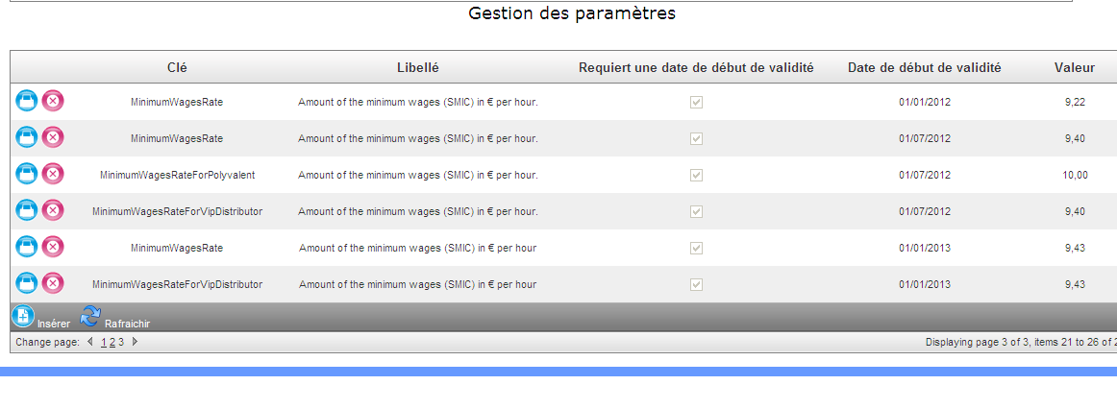

### Règle de gestion

R1 : les valeurs de SMIC doivent obligatoirement avoir une date de début de validité

R2 : vérifier qu’il n’y a pas 2 taux pour la même date de début de validité pour éviter les doublons … (contrainte sur la table avec index unique)

### Table liée

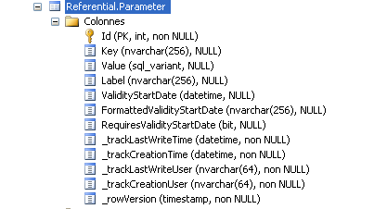

## Grille des transports

Le porteur sera payé en fonction du moyen de distribution qu’il utilise et de tarif appliqué par la société suivant la grille présente dans le menu ADMINISTRATION/REFERENTIEL/gestion des transports , il s’agit d’un barème kilométrique

Cette table change chaque mois, et les tarifs sont modifiés avant le calcul de la paye.

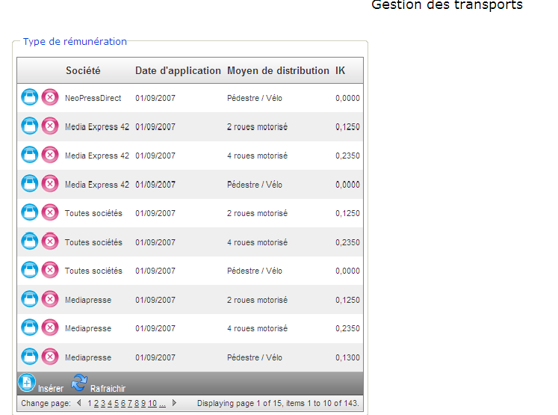

### Règle de gestion

R1 : Si la société n’est pas présente c’est la règle « Toutes les sociétés » qui est prise en compte

## Gestion de l’organisation pour les tournées

La société auquel le porteur appartient a une règle de gestion sur les tournées suivant la grille présente dans le menu ADMINISTRATION/REFERENTIEL/gestion de l’organisation

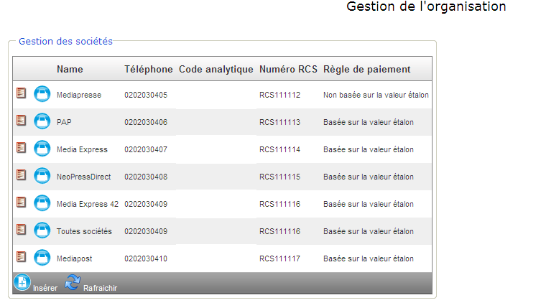

## Tournée de références pour les tournées

La tournée possède des paramètres présents dans ADMINISTRATION/Paramètres des tournées de références. Chaque tournée peut avoir des paramètres différents par jour de distribution

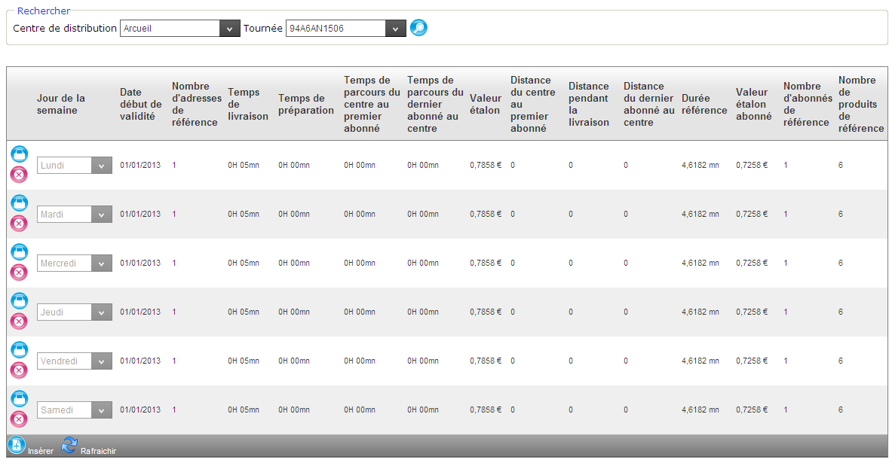

Les données adresses de référence et valeur étalon sont données à titre indicatif et non utilisées pour le calcul de la paye.

## La gestion des produits

Le produit possède des paramètres présents dans ADMINISTRATION/REFERENTIEL/gestion des produits

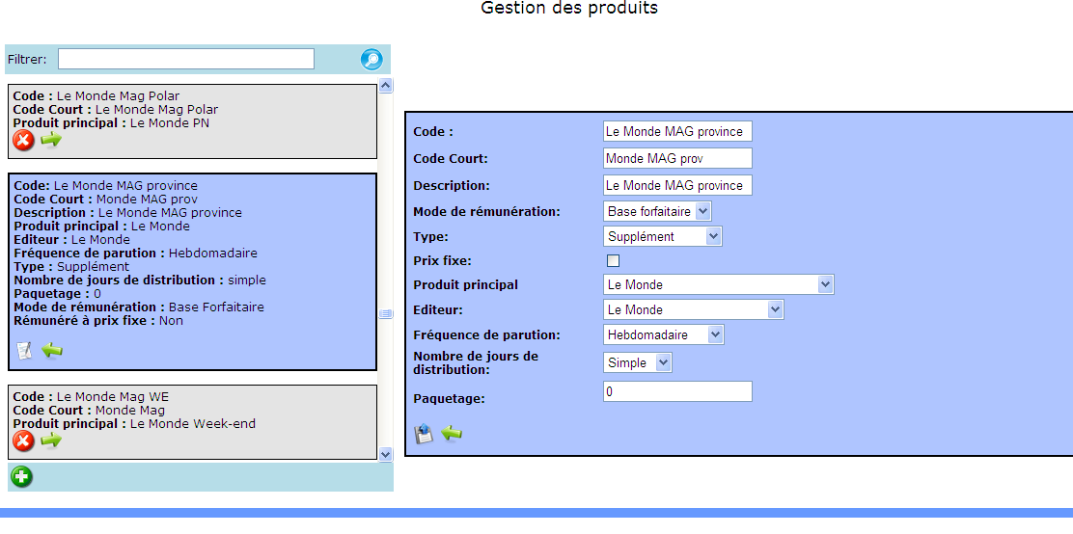

### Règles de gestion

R1 : le mode de rémunération sera appliqué en mode FORFAITAIRE ou en DROIT COMMUN. Ce mode correspond aux taux en vigueur dans la table des rubriques de paye

R2 : un porteur qui n’est pas en mode forfaitaire sera obligatoirement en mode de calcul avec un taux DROIT COMMUN même si le produit est en mode FORFAIT

R3 : Pour un type :

* Magazine, Quotidien : le porteur est rémunéré à la valeur étalon * nombre d’abonné
* Produit Spéciaux, Supplément : valorisé au poids avec prix fixé : voit table suivante

## Grille des suppléments : ce sont les produits supplémentaires

Une grille est en présente dans le menu ADMINISTRATION/REFERENTIEL/gestion des tarifs produits supplémentaire

en fonction du poids des produits et du nombre de produits.

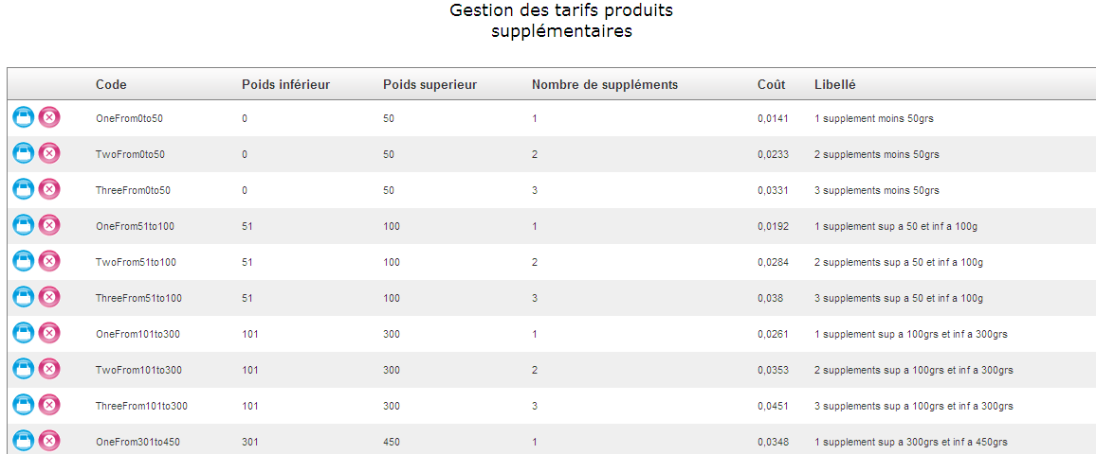

### Règles de gestion

R1 : les valeurs sont exprimées en grammes

R2 : il ne doit pas y avoir de vide dans la suite de correspondance : tranche de poids –> coût associé.

R3 : les valeurs limites : minimum = 0 ; maximum = <mettre une valeur très élevée> 200000

R4 : le couple (poids min, poids sup, nombre de supplément) doit être unique dans la table

## Le hors production

Le porteur est payé en fonction du nombre d’heure HORS PRODUCTION qu’il a effectué

Cette information est saisie dans le menu Production/hors production

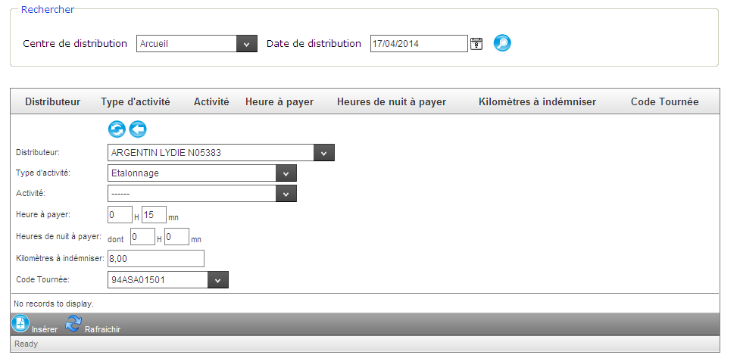

Les types d’activités :

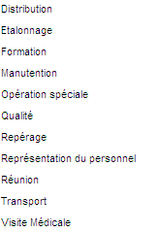

## Les primes

Des primes sont attribuées au porteur

* Prime de pénibilité : grille basée sur le poids des produits. Accord de 2012.
* Prime de qualité : qualité si la tournée n’a pas de réclamation ou d’anomalie imputable au porteur (taux < seuil)

Les réclamations sont saisies dans le menu RECLAMATION/SAISIR UNE RECLAMATION ou par import de fichier de l’éditeur. La réclamation est affectée a une tournée qui est affecté à un porteur : si la case « Imputation distributeur seul » a été coché cela affecte la réclamation au porteur et cela aura un impact sur sa rémunération si le nombre de réclamation du porteur est supérieur à un seuil. Une anomalie correspondante annule la réclamation. Une réclamation compte double si elle a lieu sur un abonné entrant sur une nouvelle adresse

Elle est annulée si un nombre d’absence injustifié, ou si des nombre de retards > seuil

On fait le calcul : 1000*réclamations / nb abonnés livrés et si c’est inférieur à 1 alors la prime est calculés sur nb jours travaillés / nb réel de jour travaillé.

Soit s’il a plus d’une réclamation pour 1000 abonnés alors le porteur n’aura pas de prime.

Les polyvalents ont une prime supplémentaire appelé « prime polyvalent » qui est calculée sur jours travaillés / nb réel de jour travaillé, si le porteur a une absence injustifiée alors le porteur n’aura pas de « prime polyvalent »

## Formules de calcul

La formule suivante est appliquée pour le mode de rémunération à l’abonné et à l’exemplaire (qu’il soit quotidien ou magazine) :

|  |
| --- |
| Rémunération de la tournée = ( HLP * Taux horaire ) + Valeur étalon Abonné * nb d’abonné + nb exemplaire * taux |

|  |
| --- |
| Rémunération Supplémentaire = ( nb supplément * taux) (+ nb produit spéciaux * taux )  (+ prime qualité)   (+prime polyvalent) |

HLP = Haut le pieds, c’est un temps qui dépend de la tournée et qui est égal au temps à effectuer entre le centre et le premier abonné à distribuer.

### Règle de gestion

R1: le taux n’est pas le même en fonction du jour dans la semaine.

R2 : les valeurs des taux sont dans la table de référence des tournées

R3 : le taux horaire dépend aussi de la qualité du porteur : Polyvalent, Grand porteur, sous-traitant, repéreur

.

R5 : les primes sont annulées si le responsable du centre le décide en cochant la case : « ANNULER PRIME » dans les informations liées au porteur.

R6 : Les abonnés entrants sur des adresses nouvelles (adresse jamais desservie ou non desservie depuis plus de 90 jours). Pour ces abonnés, la valeur étalon abonné est doublée le 1er jour de leur distribution. En cas de réclamation le même jour pour ces abonnés, la réclamation sera imputée 2 fois au porteur.

R7: la tournée n’est prise en compte que si elle a été clôturée. Toutes les tournées doivent être clôturées pour le 20 du mois en cours.

REPERAGE :

Rémunération repérage = nb d’adresse repérée * la référence de temps de la tournée

|  |
| --- |
| Rémunération du hors production = taux horaire jour * nb d’heures jour (+temps d’attente*taux horaire) +  (Majoration des heures de nuit : taux horaire nuit * nb d’heure nuit) +  (Indemnités kilométriques = nb kilomètre * IK) |

IK = indemnité kilométrique

R1 : IK est en fonction du type de véhicule.

R2 : les informations jaunes dans la formule de calcul ne sont pas valorisées dans DISPRESS, c’est ARCOLE qui va faire le calcul avec les informations de DISPRESS. DISPRESS envoie le nombre d’heure de jour et le nombre d’heure de nuit et ARCOLE avec le taux fera le calcul.

Heure de nuit de 21H à 06H : si un porteur commence à 04 H00 et finit à 07H00 alors DISPRESS enverra 2 heures de nuit et 1 heure de jour.

R3  : temps d’attente correspond au temps que le porteur a dû attendre pour réceptionner les journaux

R4 : les jours fériés sont calculés par ARCOLE excepté les données de base taux montant majorées en jour férié sont dans DISPRESS.

Rémunération du porteur = ∑ Rémunération des tournées +∑ Rémunération supplémentaires +  
∑ Rémunération du hors production + ∑ Repérage + Prime pénibilité

A noter, pour les salariés avec la coche mensualisé « OUI », le calcul de la rémunération de la tournée plus le cas échéant le calcul de la rémunération du hors production est ramené pour la paye à un nombre d’heures de travail qui sera envoyé en paye pour être comparer au nombre d’heures théoriques de travail afin de déclencher éventuellement des heures complémentaires ou supplémentaires. Ces derniers calculs ne s’appliquent pas pour les différentes majorations (nuit et poids)

## Algorithmes

L’algorithme ci-dessous présente les opérations effectuées pour le calcul du paiement des porteurs

HLP * taux

Calcul du coût des tournées

Valeur étalon * nb abonné

Calcul du coût des Rémunérations supplémentaires

nb exemplaire * taux

Nb supplément * taux

Prime pénibilité

oui

oui

Prime polyvalent

S polyvalent

Prime qualité

Si nb réclamation imputable au porteur < seuil

Nb produit spéciaux * taux

Pour chaque

Journée du mois [i,j]

FAIRE

Pour chaque porteur

FAIRE

Calcul du coût des

REPERAGES

Calcul du coût

des hors prod

## Le rapport de la paye

Le rapport ANNEXE PAYE dans le menu Rapports/Annexe Paye/Annexe Détail Activité permet d'obtenir les éléments de rémunération d'un (ou plusieurs porteur (s) pour une période choisie.

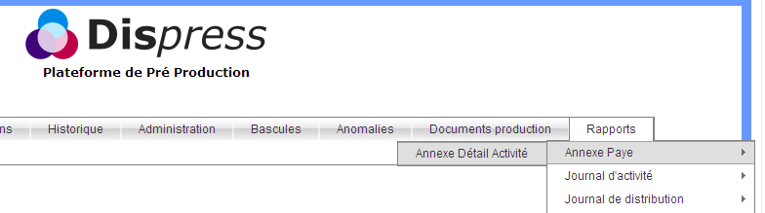

Exemple de résultat

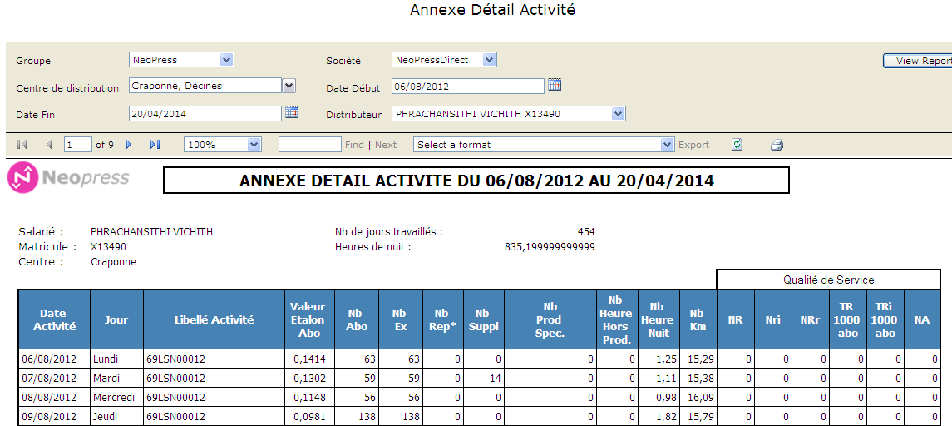

Ce rapport est exportable en différents formats :

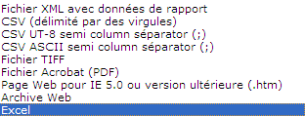

## Les rubriques de paye

Le fichier ci-dessous reprend les différentes rubriques du fichier « paye » à créer en fonction des différents « types» des porteurs de presse.

Ce fichier définit le format du fichier paye envoyé tous les mois à ARCOLE

Exemple : les heures de nuits ne sont pas envoyées avec une valorisation, mais en nombre d’heures, c’est ARCOLE qui fera la valorisation.

A chaque taux il y a une ligne.



## Fichier en sortie pour ARCOLE



## Annexe au contrat de travail



## Les tables liées au calcul de la paye ( A Completer )

## Grille obsolete : Gestion des magazine : plus utilsé

**CE N’EST PLUS UTILISE CAR LES MAGAZINES NE SONT PLUS PAYES AU POIDS MAIS AU NOMBRE D’ABONNES**.

Une grille dans le menu ADMINISTRATION/REFERENTIEL/Grille des magazines précise le prix unitaire

en fonction du poids du supplément

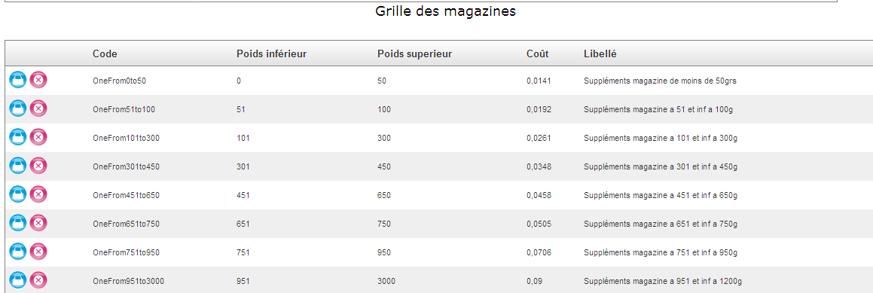

"

# Ressources Humaines

## Ecran des ressources humaines

### Fonctionnalités

Les besoins identifiés sur les porteurs doivent permettre : de renseigner/modifier les informations sur un porteur et d’obtenir des rapports sur les rapports.

Il est possible :

* De créer un nouveau porteur
* De lister les porteurs
* De faire des tris en fonction de critère : NOM, MATRICULE, ….
* De faire des recherches pour soit afficher une liste de porteur, soit un porteur
* De renseigner les informations sur les absences
* D’assigner un terminal MOVEO à un porteur
* D’annuler la prime d’un porteur

.

### Descriptif de l’écran

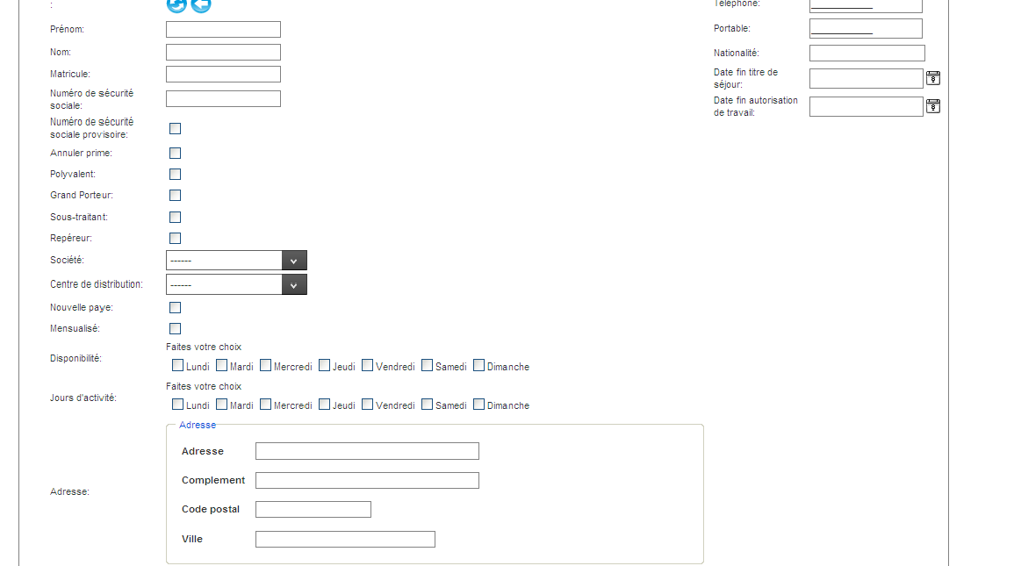

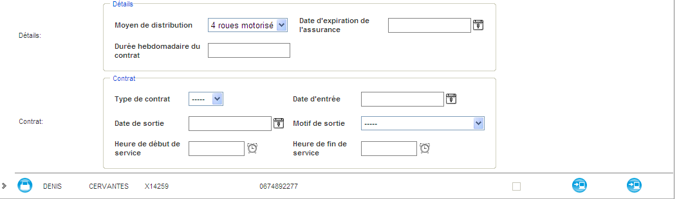

## Remarque : les informations utiles pour le calcul de paye du porteur sont :

Le type du porteur : grand porteur, sous traitant, repéreur …

Le moyen de distribution

Mensualisé

Le centre de distribution

La société

Cotisation forfaitaire : oui ou non

### Règle de gestion

R1 : Les modifications apportées à la fiche du porteur sont effectives immédiatement

R2 : si un porteur est de plusieurs types, plusieurs fichiers de paye seront générés : 1 pour chaque type de porteur.

### Les tables liées

|  |  |
| --- | --- |
|  |  |

## Les absences des porteurs

L’icône : permet de saisir les absences, date début, date fin ainsi que le type de congés : maladie, congés payés …..

Il n’est pas possible de supprimer un porteur mais il est possible de lui attribuer une date de sortie ainsi qu’un motif de sortie.

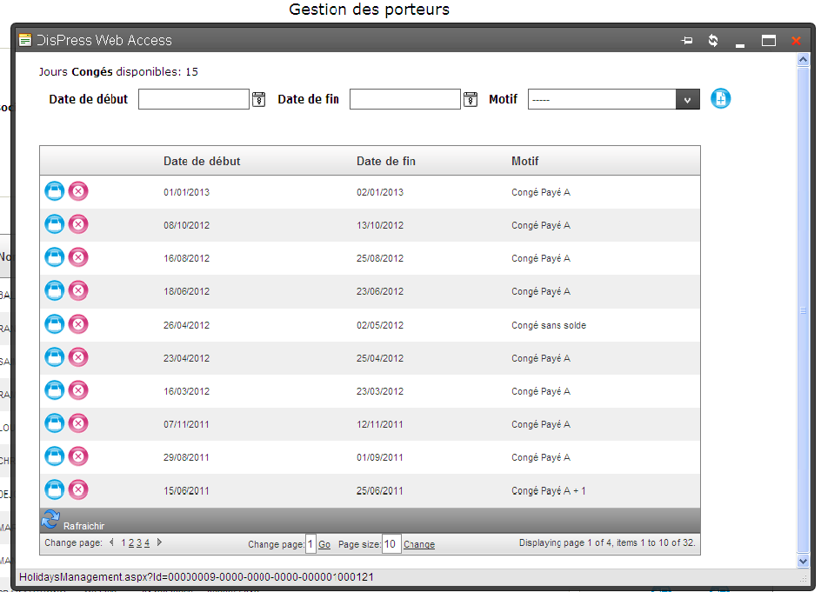

### Règle de gestion

R1 : la date de fin doit etre postérieur à la date de début

R2 : il est possible de supprimer une ligne d’absence par l’icône : 

R3 : Seuls les responsables de centre et leurs adjoints peuvent modifier les congés d’un porteur

R4 : Une période d’absence peut correspondre à deux motifs différents (par exemple congés payés puis maladie). Dans ce cas elle devra être saisie sur deux lignes différentes.

## Les tables de références liés à la RH

Les données de références sont accessibles en mode administration sous le menu : ADMINISTRATION/REFERENTIELS/

* Le type de l’absence : pour éditer/ajouter et rendre active ou inactive un type d’absence

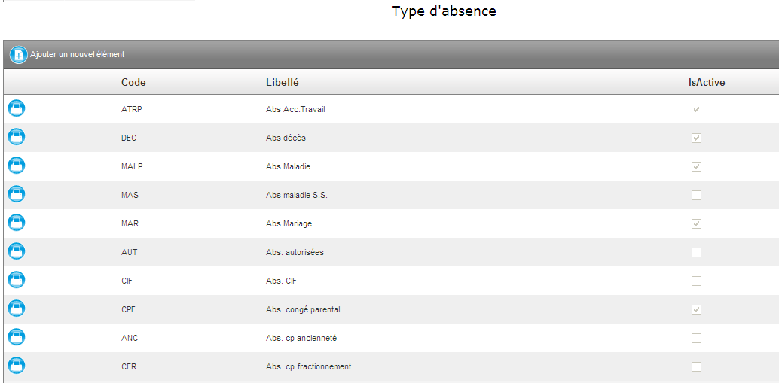

### Règle de gestion

R1 : seuls les motifs d’absences valides sont affichés dans le menu des absences liées aux porteurs.

R2 : il n’est pas possible de supprimer un motif d’absence mais de la rendre « non valide » en décochant la case : IsActive.

### Les tables liées

Ce sont les tables : Absence et AbsenceType

|  |  |
| --- | --- |
|  |  |

## Le type de contrat

C’est la table de référence des types de contrat qui est utilisée dans le menu : Contrat/type de contrat du porteur.

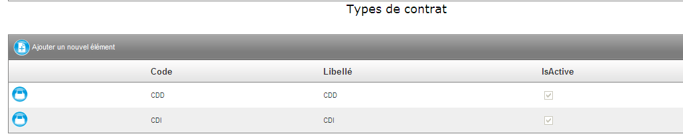

### Règle de gestion

R1 : Si le type de contrat des Non actif  il ne sera pas affiché dans la liste des types de contrat des porteurs

R2 : Il n’est pas possible de supprimer un type de contrat.

### La table liée

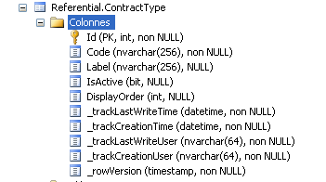

## Les rapports liés à la RH

La liste des rapports pour la RH sont dans le menu RAPPORT/Ressources humaines

### 